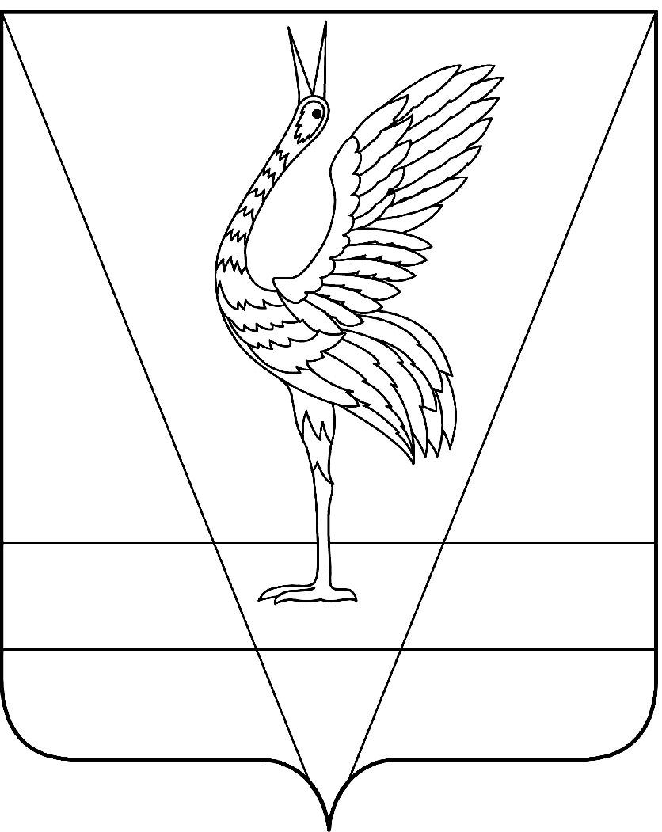
АДМИНИСТРАЦИЯ УЖУРСКОГО РАЙОНА
КРАСНОЯРСКОГО КРАЯ

ПОСТАНОВЛЕНИЕ

03.03.2021 г. Ужур № 175

О закреплении образовательных учреждений, реализующих общеобразовательные программы начального общего, основного общего, среднего общего образования за территориями Ужурского района

В соответствии с Федеральным Законом от 06.10.2003 № 131- ФЗ «Об общих принципах организации местного самоуправления в Российской Федерации», п. 6 ч. 1 ст. 9 и ч. 3 ст. 67 Федерального закона от 29.12.2012 № 273-ФЗ «Об образовании в Российской Федерации», п. 6 Порядка приема на обучение по образовательным программам начального общего, основного общего и среднего общего образования, утвержденного Приказом Министерства просвещения Российской Федерации от 02.09.2020 № 458, Уставом Ужурского района, ПОСТАНОВЛЯЮ:
- Закрепить образовательные учреждения, реализующие общеобразовательные программы начального общего, основного общего, среднего общего образования за территориями Ужурского района согласно приложению.
2. Постановление администрации Ужурского района от 16.01.2020 № 15 «О закреплении образовательных учреждений, реализующих общеобразовательные программы начального общего, основного общего, среднего общего образования за территориями Ужурского района» признать утратившим силу.
3. Контроль за выполнением постановления возложить на директора Муниципального казенного учреждения «Управление образования Ужурского района» И.В. Милину.
4. Постановление вступает в силу в день, следующий за днём его официального опубликования в специальном выпуске районной газеты «Сибирский хлебороб».

Глава района К.Н. Зарецкий

Приложение к постановлению
администрации района
от 03.03.2021 № 175

№ | Учреждение | Территория
1 | МБОУ «Ужурская СОШ №1 им. ГСС А.К. Харченко» | г. Ужур, улицы:  Балахтинская с № 1 до №37,с №2 до №38, 1-я Береговая,  2-я Береговая,  Вавилова,  Гоголя,  Красная Горка  Кирова,  Крылова,  Мелиораторов с №№ 38, 39 до конца;  Минусинская,  Мясокомбинатская,  Назаровская,  Молодежная,  Октябрьская,  Павлова,  Партизанская,  Первомайская,  Профсоюзов,  Пушкина с №1 до № 25, с №2 до №32,  Рабочая (исключая дома 75,77,83,87,89),  Сурова,  Харченко с №№ 46, 47 до конца,  Шарыповская,  Ширинская,  Шевченко с №№ 1 до № 31, с №2 до №36,  Щетинкина,  переулки:  Базарный, Герцена, Гоголя,  Кирова, Минусинский,  Мясокомбинатский, Назаровский,  1-й Партизанский,  2-й Партизанский,  Первомайский,  Профсоюзов,  Рабочий,  Сурова,  Чехова,  Шарыповский
2 | МБОУ «Ужурская СОШ №3» | г. Ужур, улицы:  Балахтинская с № № 39,с 40 до конца,  Весны,  Гайдара,  Голощапова,  Дружбы,  Кооперативная,  Ленина,  Лермонтова,  Мелиораторов с № 1 до №37, с №2 до №36  Мичурина,  Набережная,  Новокомсомольская,  Пархоменко,  Просвещения,  Пушкина с №№ 27, 34 до конца,  Речная,  Садовая,  Северная,  Скрылева,  Советская,  Спортивная,  Степная,  Тимирязева;  Фурманова,  Хакасская,  Харченко с №1 до № 47,с №2 до №46 ,  Чапаева,  Шевченко с №№ 31,36 до конца, Энтузиастов,  переулки: Октябрьский, Громова, Щорса, Кооперативный, Пролетарский, Нагорный, Лазо, Павленко.
3 | МБОУ «Ужурская СОШ №6» | г. Ужур, улицы:  Вокзальная,  Гастелло,  Горького,  Декабристов,  Деповская,  Дубровского (с № 1 по 127, с № 2 по 168),  Железнодорожная,  Калинина,  кварталы 123, 126, 127, 130,  Ключевая,  Колосова (с № 1 по № 79; с № 2 по № 86),  Копьёвская,  Красная,  Красноярская (с № 1 по 157, с №2 по 170),  Крепцова-Зайченко,  Круговая,  Матросова,  Маяковского,  Некрасова,  О. Кошевого (нечетные номера),  Переездная,  Саралинская (с № 1 по 149, с № 2 по 170), Совхозная,  Чкалова,  Школьная,  40 лет Октября, дома территории подстанции;  переулки: Ключевой, Красноярский, Линейный, Матросова
4 | МБОУ «Ужурская СОШ №2» | г. Ужур, улицы:  Автомобилистов,  Белошапкина,  Дзержинского,  Дубровского (с № 129 до конца, с № 170 до конца),  Загородная,  Западная,  Короткова,  Котовского,  Кныша,  Красноярская (с № 159 до конца; с № 172 до конца),  Крайняя,  Колосова (с № 81 до конца; с № 88 до конца)  Марьясова,  Механизаторов,  Мира,  Новая,  Победы Социализма,  Петелина,  Рабочая(№№ 75,77,83,87,89),  Раздольная,  Саралинская (с № 151 до конца, с № 172 до конца),  Связистов,  Содружества,  Спасателей,  Строителей,  Тракторная,  Транзитная,  Транспортников,  Труда,  Цветочная,  Юности;  переулки: Дачный, Дубровского, Луговой, Новый, Полевой, Тракторный, Элеваторный, Юности;  жилые дома откормбазы ЗАО “Искра”,  с. Кулун.
5 | МБОУ «Златоруновская СОШ им. ГСС К.Ф. Белошапкина» | п. Учум  п. Сухая Долина  п. Солбатский  п. Кутузовка  п. Златоруновск  п. Прилужье  д. Тургужан  д. Светлая  П. Озеро Учум
6 | МБОУ «Локшинская СОШ» | с. Локшино  с. Ашпан  д. Красное Озеро  д. Корнилово  д. Баит
7 | МБОУ «Солгонская СОШ» | с. Солгон  д. Изыкчуль  д. Набережная  д. Тарханка  д. Терехта  д. Яга
8 | МБОУ «Приреченская СОШ» | п. Приреченск  п. Арабкаево  п. Белопольск  д. Парилово  п. Черноозерск  д. Ельничная  с. Старая Кузурба
9 | МБОУ «Крутоярская СОШ» | с. Крутояр  п. Ушканка  п. Сухореченский  п. Новоракитка  п. Белая Роща  отд. Бригада №2  д. Усть-Изыкчуль  д. Андроново  д. Алексеевка
10 | МБОУ «Малоимышская СОШ» | с. Малый Имыш  п. Тальники  д. Большой Имыш  д. Березовый Лог
11 | МБОУ «Ильинская СОШ» | с. Ильинка  д. Новая Кузурба  д. Лопатка
12 | МБОУ «Михайловская СОШ им. ГСС А.К. Скрылёва» | с. Михайловка  д. Косоголь
13 | МБОУ «Кулунская ООШ» | с. Кулун  д. Сосновка  д. Васильевка
14 | МБОУ «Озероучумская ООШ» | п. Озеро Учум  д. Камышта
15 | МБОУ «Тургужанская ООШ» | д. Тургужан
16 | Ашпанский филиал МБОУ «Локшинская СОШ» | с. Ашпан  д. Красное Озеро
17 | Арабкаевский филиал МБОУ «Приреченская СОШ» | п. Арабкаево
18 | МБОУ «Березовологская ООШ» | д. Березовый Лог  д. Большой Имыш

